

September 2005

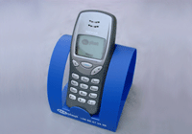

Mobiltelefonholder med Jeres budskab

Slå 3 fluer med et smæk:

● En holder til mobiltelefonen som en praktisk lille gave til dine kunder.

● Mobiltelefonholderen hjælper med at holde styr på telefonen
og sikrer at Jeres budskab ses på skrivebordet hele tiden.

● Udsendes usamlet (plano) og er derfor velegnet til direct mail.

Der er et bredt spekter af farver at vælge imellem: transparent, hvid, grøn, blå, sort, rød m.fl.

Jeres budskab kan stå mange steder: tryk på front, siderne, bag telefonen og på bagsiden.

Tilbud: 2.000 stk. med dit eget tryk i 1 farve kr. 7,85 pr. stk. (inkl. engangsomkostninger og lev., excl. moms)

Tag telefonen og ring – mens du har tilbudet i hånden til

36 72 37 47 og tal med os om de muligheder der er, hør også om alle de andre produkter vi har at tilbyde.

Samlevejledning:

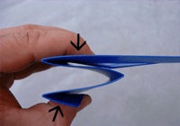
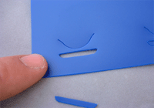
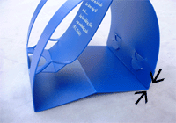
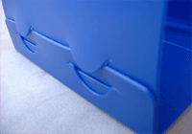



promo seeds scandinavia aps Hvidovrevej 80d . 2610 Rødovre , tlf.36 72 37 47 www.promoseeds.dk
for growing business

